Утверждаю:_____________
глава администрации поселения
В.А. Берновик

Предварительные итоги социально-экономического развития городского поселения Излучинск
за 1 полугодие 2023 года

гп. Излучинск
2023 год

I. Демографическая ситуация

Границы поселения установлены законом Ханты–Мансийского автономного округа–Югры от 25.11.2004 № 63-оз «О статусе и границах муниципальных образований Ханты–Мансийского автономного округа–Югры».
В границах поселения находятся населенные пункты:
поселок городского типа Излучинск, образованный 18 апреля 1988 года;
село Большетархово, образованное 11 апреля 1928 года;
деревня Пасол, образованная в 1926 году;
деревня Соснина, образованная в 1916 году.
Для городского поселения характерен положительный естественный прирост населения, что обусловлено превышением рождаемости населения над смертностью.
На 01.01.2023 года в поселении проживает 22 292 человека, из них 21 717 человек в пгт. Излучинск, 463 человека в с. Большетархово, в д. Соснина – 68 человек, в д. Пасол – 44 человека.
За первое полугодие 2023 год численность проживающих в поселении увеличилась и составила 22 336 человек, из них 21 760 человек в пгт. Излучинск, 463 человека в с. Большетархово, в д. Соснина – 68 человек, в д. Пасол – 45 человек.

Диаграмма 1

Численность населения гп. Излучинск за 1 полугодие 2021–2023 гг. (человек)

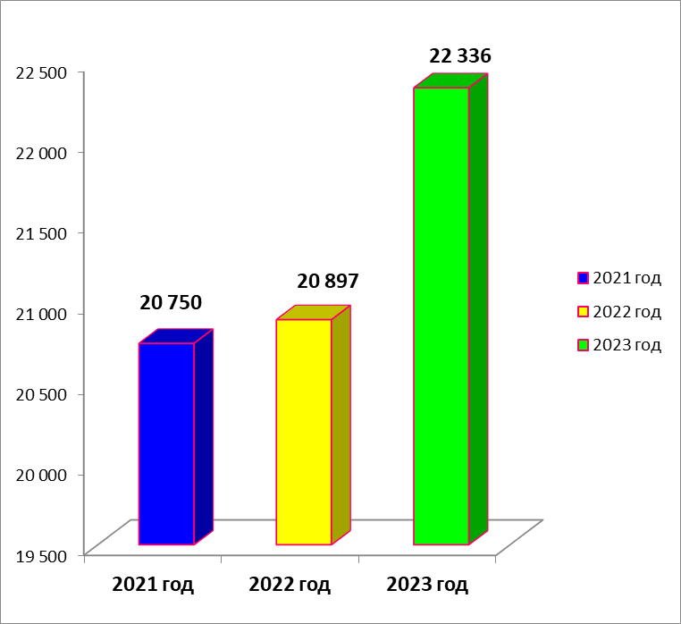

По предварительной оценке соотношение численности жителей, проживающих в поселке городского типа и проживающих в сельской местности, существенно не изменилась по отношению к аналогичному периоду прошлого года и составляет: городских жителей - 97,4%, сельских - 2,6%.
Диаграмма 2

Соотношение жителей, проживающих в поселке городского типа и жителей проживающих в сельской местности
за 1 полугодие 2023 года

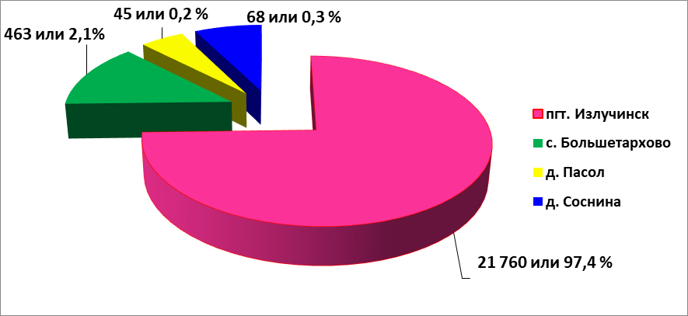

Таблица 1

Соотношение жителей, проживающих в поселке городского типа и жителей, проживающих в сельской местности,
в 1 полугодии 2021–2023 гг.

Наименование населенного пункта | ед.  изм. | 2021 г. | 2022 г. | 2023 г.
пгт. Излучинск | чел. | 20 287 | 20 440 | 21 760
с. Большетархово | чел. | 405 | 398 | 463
д. Пасол | чел. | 27 | 28 | 45
д. Соснина | чел. | 31 | 31 | 68
Соотношение городского и сельского населения | % | 97,8/2,2 | 97,8/2,2 | 97,4/2,3

Естественный прирост за 1 полугодие 2023 года в поселении составил 44 человека, что на 2 человека больше, чем за 1 полугодие 2022 года (42 человека).
За 1 полугодие 2023 года родился 71 малыш, 69 в пгт. Излучинск, 1 в с. Большетархово и 1 - в д. Пасол.
В аналогичном периоде 2022 года родилось 66 малышей – 63 в пгт. Излучинск, 1 в с. Большетархово и 1 в д. Пасол.
Смертность составила 27 человек, в пгт. Излучинск – 26, с. Большетархово - 1.
В аналогичном периоде 2022 года смертность составила 24 человека (22 чел. в пгт. Излучинск, 2 чел. в с. Большетархово).

Диаграмма 3

Естественный прирост в гп. Излучинск за
1 полугодие 2021–2023 гг., (человек)

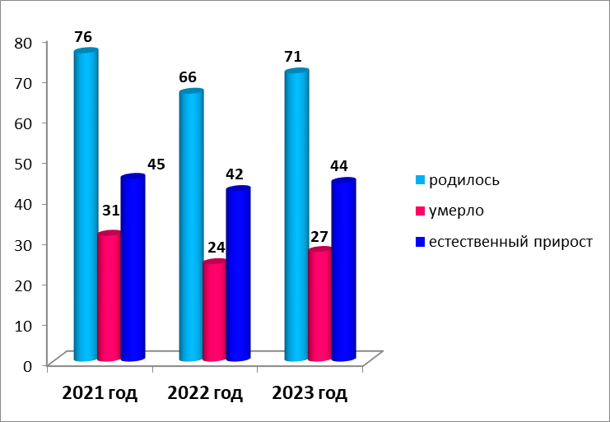

За 1 полугодие 2023 года в поселении было зарегистрировано 37 актов о браке (37 в пгт. Излучинск), и 37 актов о расторжении брака (36 – пгт. Излучинск и 1 в с. Большетархово).
За аналогичный период 2022 года было зарегистрировано 34 акта о браке (33 в пгт. Излучинск и 1 в с. Большетархово), и 39 актов о расторжении брака (39 пгт. Излучинск).

Диаграмма 4

Число браков и разводов в гп. Излучинск
за 1 полугодие 2021–2023 гг.
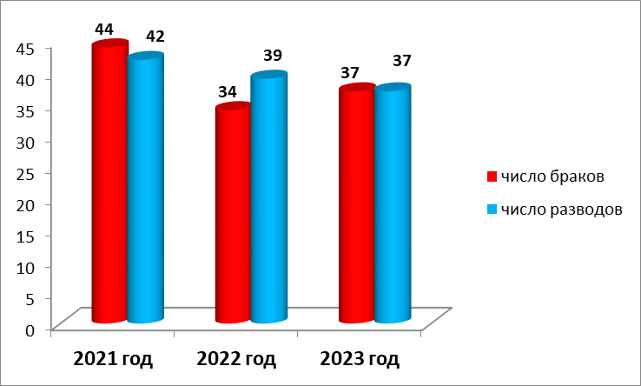

II. Состояние рынка труда

По оценке, численность занятого в экономике населения городского поселения Излучинск за 1 полугодие 2023 года составила 10 947 человек, численность трудоспособного населения – 12 281 человек.
Таблица 2

Наименование  населенного пункта | Всего населения | трудоспособное | Занятых  в экономике
Городское поселение Излучинск | 22 336 | 14 814 | 11 499
пгт. Излучинск | 21 760 | 14 444 | 11 250
с. Большетархово | 463 | 299 | 204
д. Пасол | 45 | 30 | 24
д. Соснина | 68 | 44 | 21

Меры поддержки, проводимые Нижневартовским центром занятости населения, направлены на сохранение кадрового состава организаций, повышение трудовой мобильности населения, а также на стимулирование перехода граждан из статуса безработных в статус индивидуальных предпринимателей путем содействия их самозанятости.
Численность официально зарегистрированных безработных по данным Нижневартовского центра занятости населения в городском поселении Излучинск в 1 полугодии 2023 года составила 9 человек, из них 9 человек в пгт. Излучинск. Общий уровень регистрируемой безработицы составляет 0,08 %.
За аналогичный период 2022 года численность официально зарегистрированных безработных составила 14 человек, из них 13 человек в пгт. Излучинск и 1 человека в с. Большетархово. Общий уровень регистрируемой безработицы составляет 0,11 %.

Таблица 3
Численность безработных в гп. Излучинск
за 1 полугодие 2021–2023 гг., (человек)

Показатель | Годы
Показатель | 2021 | 2022 | 2023
Численность безработных | 50 | 14 | 9

Диаграмма 6

Динамика численности безработных за 1 полугодие 2021–2023 гг.,
(человек)
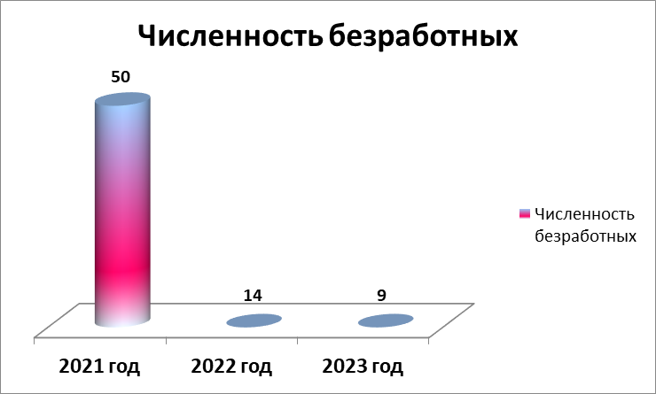

III. Промышленность

По оценке, объем отгруженных товаров собственного производства, выполненных работ и услуг собственными силами крупных и средних предприятий, зарегистрированных на территории поселения за 1 полугодие 2023 года по всем видам экономической деятельности, составил 29 074,5 млн. рублей.
Основную часть в объеме отгруженных товаров, выполненных работ и услуг занимает добыча полезных ископаемых. По оценке этот показатель составил 16 442,2 млн. рублей; обеспечение электрической энергией, газом и паром, кондиционирование воздуха – 11 918,2 млн. рублей, обрабатывающие производства 216,9 млн. рублей, оборот розничной торговли – 258,0 млн. рублей, оборот от оказания платных услуг населению – 239,2 млн. рублей

Диаграмма 7

Объем отгруженных товаров собственного производства,
выполненных работ и услуг собственными силами крупных и средних предприятий, зарегистрированных на территории поселения
за 1 полугодие 2023 года

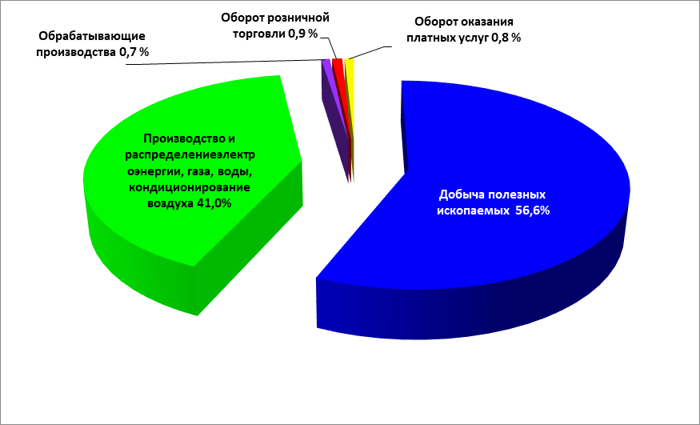

IV. Агропромышленный
комплекс

На территории городского поселения Излучинск осуществляют деятельность 6 крестьянско-фермерских хозяйств (4 в пгт. Излучинск, 1 в с. Большетархово, 1 в д. Пасол).
За 1 полугодие 2023 года производителями сельскохозяйственной продукции было произведено 148,2 тонн мяса в живом весе, что на 108,9 тонн больше, чем в аналогичном периоде 2022 года – 39,3 тонн;
молока – 646,3 тонн, что на 39,4 тонны больше, чем в аналогичном периоде прошлого года – 606,9 тонн.

Диаграмма 8
ПРОИЗВОДСТВО
сельскохозяйственной продукции за 1 полугодие 2021–2023 гг.
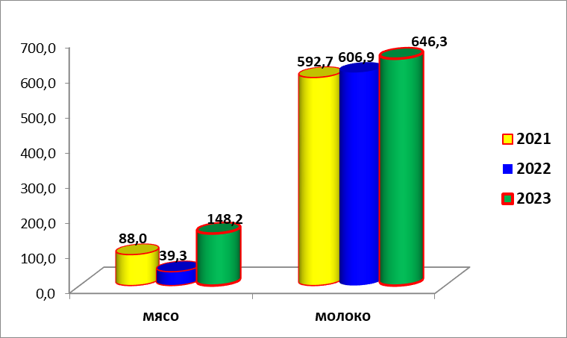

V. Малое
предпринимательство

В целях улучшения качества жизни населения, максимального удовлетворения их потребностей в качественных и безопасных товарах и услугах, одним из приоритетных направлений деятельности администрации поселения является создание условий для развития потребительского рынка. На территории поселения существуют все предпосылки для развития малого и среднего предпринимательства – наличие трудовых ресурсов, объемы инвестиций в строительство, объемы платных услуг, платежеспособность населения. Развитие предпринимательства важно не только для увеличения доходной части бюджета муниципального образования, но и для решения ряда социальных задач.
По состоянию на 01.07.2023 года на территории поселения зарегистрирован 547 субъектов малого и среднего предпринимательства, в том числе индивидуальных предпринимателей 370 человек, из них в пгт. Излучинск – 359 человек, в с. Большетархово – 5 человек, д. Пасол – 3 человека и д. Соснина – 3 человека.
На территории поселения осуществляют свою деятельность 157 предприятий торговли, общественного питания, бытового обслуживания населения, пищевых и перерабатывающих производств.
Поддержка предпринимательства и развитие конкуренции, формирование рыночных отношений – один из приоритетов государственной политики и экономики. Малое и среднее предпринимательство способствует обеспеченности занятости населения.
Поддержка предпринимательства и развитие конкуренции, формирование рыночных отношений – один из приоритетов государственной политики и экономики.

VI. Денежные доходы
и расходы населения

Одним из важнейших показателей, характеризующих уровень жизни населения, является уровень доходов населения.
Основная часть денежных доходов населения формируется за счет оплаты труда.
Наибольшую долю учтенных доходов работающего населения составляют заработная плата и выплаты социального характера. Для неработающего населения главный элемент доходов - социальные трансферты (пенсии, пособия, материальная помощь, стипендии и др.).
В соответствии с Федеральным законом от 19.06.2000 № 82-ФЗ «О минимальном размере оплаты труда», размер МРОТ подлежит ежегодной индексации. Начиная с 01.01 2019 и далее ежегодно с 1 января соответствующего года минимальный размер оплаты труда устанавливается федеральным законом в размере величины прожиточного минимума трудоспособного населения в целом по Российской Федерации за второй квартал предыдущего года. Таким образом, федеральный МРОТ с 01.01.2023 года равен 16 242,00 рубля.
С 01.01.2023 года в Югре месячная заработная плата работника, при условии, что он полностью отработал за этот период норму рабочего времени полностью отработавшего норму рабочего времени и выполнившего нормы труда (трудовые обязанности), составляет 35 732,40 рублей.
Среднемесячная заработная плата работников организаций в Нижневартовском районе за 2022 год по оценке составила 70 948,02 рублей.
Величина прожиточного минимума в Ханты-Мансийском автономном округе – Югре в 2023 году составляет 19 649,00 рублей на душу населения. Величина прожиточного минимума для трудоспособного населения – 21 4172,00 рубля, для пенсионеров – 16 951,00 рублей, для детей – 19 680,00 рубля.

VII. Основные
финансовые показатели

Доходы бюджета поселения за 1 полугодие 2023 года составили 178 342,7 тыс. рублей или 158,5 % по отношению к аналогичному периоду 2022 года (112 527,6 тыс. руб.).
Таблица 4

Показатель | 2020 |  | 2021 |  | 2022 |  | % исполнения 2023 к 2022
Показатель | млн. руб. | % | млн. руб. | % | млн. руб. | % | % исполнения 2023 к 2022
1 | 2 | 3 | 4 | 5 | 6 | 7 | 8
Налоговые и неналоговые доходы | 54,3 | 52,0 | 55,3 | 49,2 | 80,5 | 45,1 | 145,6
Налоговые доходы | 30,4 | 56,0 | 30,9 | 55,9 | 47,8 | 59,4 | 154,7
Налог на доходы физических лиц | 22,1 | 72,7 | 23,7 | 76,7 | 28,0 | 58,6 | 118,1
Доходы  от уплаты акцизов | 1,6 | 5,3 | 2,0 | 6,5 | 2,1 | 4,4 | 105,0
Налог  на имущество  физических лиц | 2,0 | 6,6 | 1,6 | 5,2 | 0,8 | 1,7 | 50,0
Единый сельскохозяйственный налог | 0,5 | 1,6 | 0,4 | 1,3 | 0,4 | 0,8 | 100,0
Транспортный налог | 0,4 | 1,3 | 0,4 | 1,3 | 0,5 | 1,0 | 125,0
Земельный налог | 3,8 | 12,5 | 2,8 | 9,0 | 16,0 | 33,5 | 571,4
Неналоговые  доходы | 23,9 | 44,0 | 24,4 | 44,1 | 32,7 | 40,6 | 134,0
Арендная  плата за земельные участки | 18,1 | 75,8 | 15,4 | 63,1 | 26,9 | 82,3 | 174,7
Доходы от сдачи в аренду имущества | 0,6 | 2,5 | 0,7 | 2,9 | 0,4 | 1,2 | 57,1
Доходы от продажи земельных участков и квартир | 2,8 | 11,7 | 5,2 | 21,3 | 0,9 | 2,8 | 17,3
Прочие доходы от использования имущества | 0,1 | 0,4 | 0,1 | 0,4 | 0,5 | 1,5 | 500,0
Прочие доходы от компенсации затрат | 1,5 | 6,3 | 0,2 | 0,8 | 0,2 | 0,6 | 100,0
Прочие неналоговые доходы | 0,8 | 3,3 | 2,8 | 11,5 | 3,8 | 11,6 | 132,7
Безвозмездные поступления | 50,1 | 48,0 | 57,2 | 50,8 | 97,8 | 54,9 | 171,0
Всего доходов | 104,4 | 100,0 | 112,5 | 100,0 | 178,3 | 100,0 | 158,5

Структура поступлений доходов в бюджет поселения

Доходная часть бюджета поселения сформирована за счет налоговых, неналоговых, а также безвозмездных поступлений.
Диаграмма 9

Структура поступлений в бюджет поселения
за 1 полугодие 2023 года, тыс. руб.

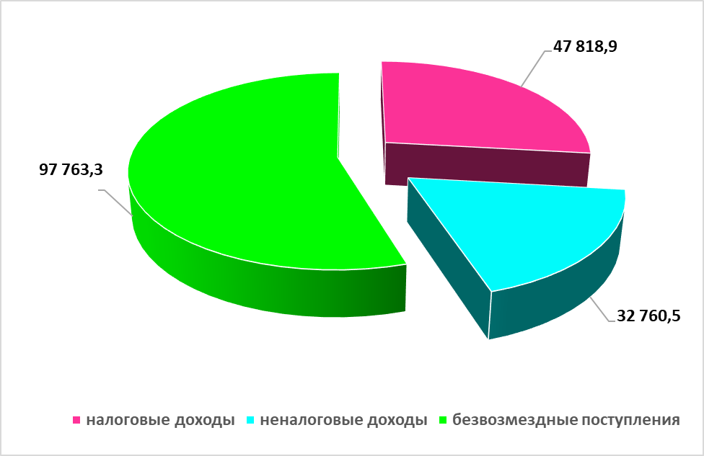

Основным налоговым источником формирования доходной части бюджета поселения в 1 полугодии 2023 года является налог на доходы физических лиц. Его удельный вес от суммы налоговых доходов бюджета поселения составил 58,6 %.

Диаграмма 10

Структура налоговых поступлений в бюджет поселения
за 1 полугодие 2023 года, тыс. руб.

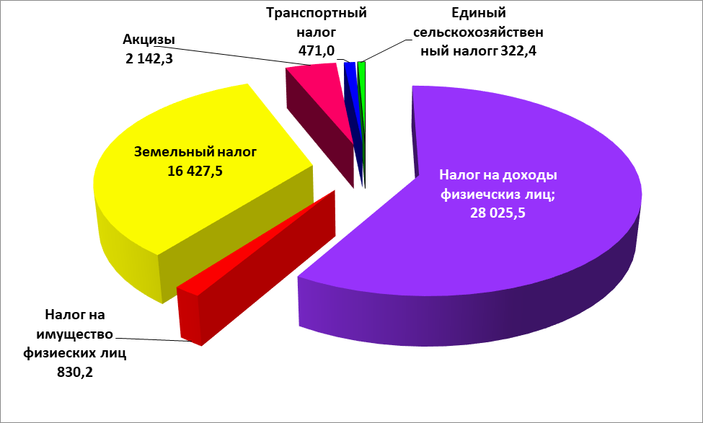

Неналоговые доходы поселения сформированы за счет поступления доходов от аренды земельных участков, находящихся в собственности поселения, доходов от продажи земельных участков и квартир, находящихся в собственности поселения. Общая сумма неналоговых доходов составила 32 760,5 тыс. рублей, что на 8 380,0 тыс. рублей больше, чем в аналогичном периоде 2022 года (24 380,5 тыс. рублей).

Диаграмма 11

Структура неналоговых поступлений в бюджет поселения
за 1 полугодие 2023 года. тыс. руб.

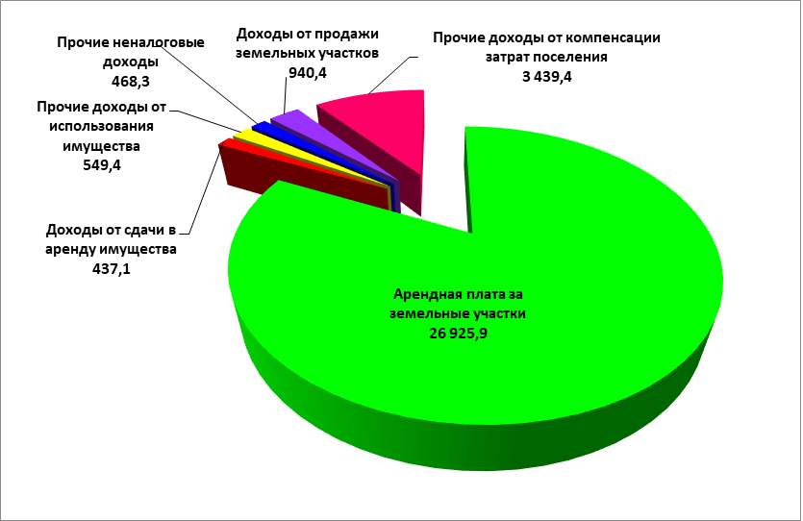

Безвозмездные поступления в бюджет поселения за 1 полугодие 2023 года составили 97 763,3 тыс. рублей, что составляет 54,9% от общей суммы поступивших доходов. Наибольший удельный вес в структуре безвозмездных поступлений составляют дотации бюджетам городских поселений на выравнивание бюджетной обеспеченности. В общей сумме поступивших безвозмездных доходов они составляют 51,8%.
Диаграмма 12

Структура безвозмездных поступлений в бюджет поселения
за 1 полугодие 2023 года, тыс. руб.

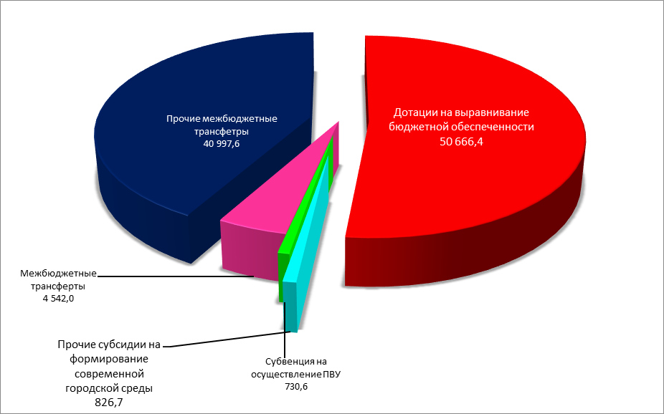

Общий объем расходов бюджета поселения, произведенных за 1 полугодие 2023 года, составил 140 248,6 тыс. руб., что на 37 641,4 тыс. рублей больше, чем за аналогичный период 2022 года (102 607,2 тыс. рублей).
Диаграмма 13

Расходы гп. Излучинск за 1 полугодие за период 2021–2023 гг.

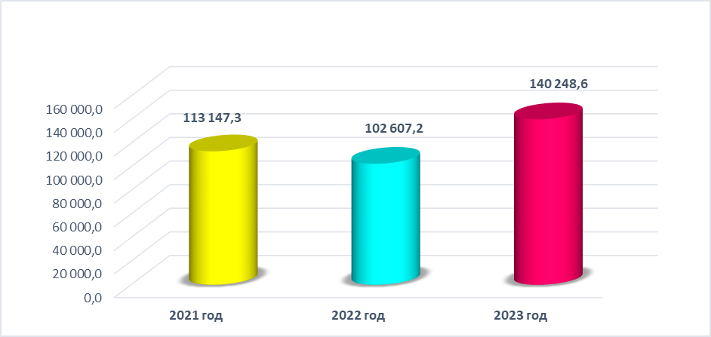

Диаграмма 14

Структура расходов бюджета поселения
за 1 полугодие 2023 года.

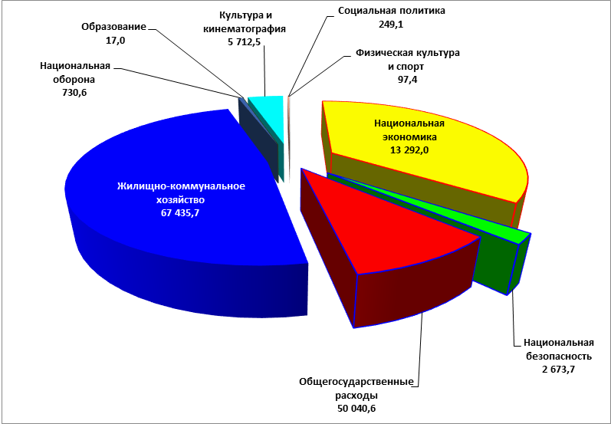

VIII. Потребительский рынок

По оценке, за 1 полугодие 2023 года, оборот розничной торговли по крупным и средним организациям поселения составил около 258,0 млн. рублей.
Повышение реальных денежных доходов населения создаст предпосылки для ускорения темпов роста оборота платных услуг населению, оборота розничной торговли.

IХ. Развитие отраслей социальной сферы

Социальная сфера характеризуется совокупностью отраслей, предприятий, организаций, непосредственным образом связанных и определяющих образ и уровень жизни людей, их благосостояние, потребление.
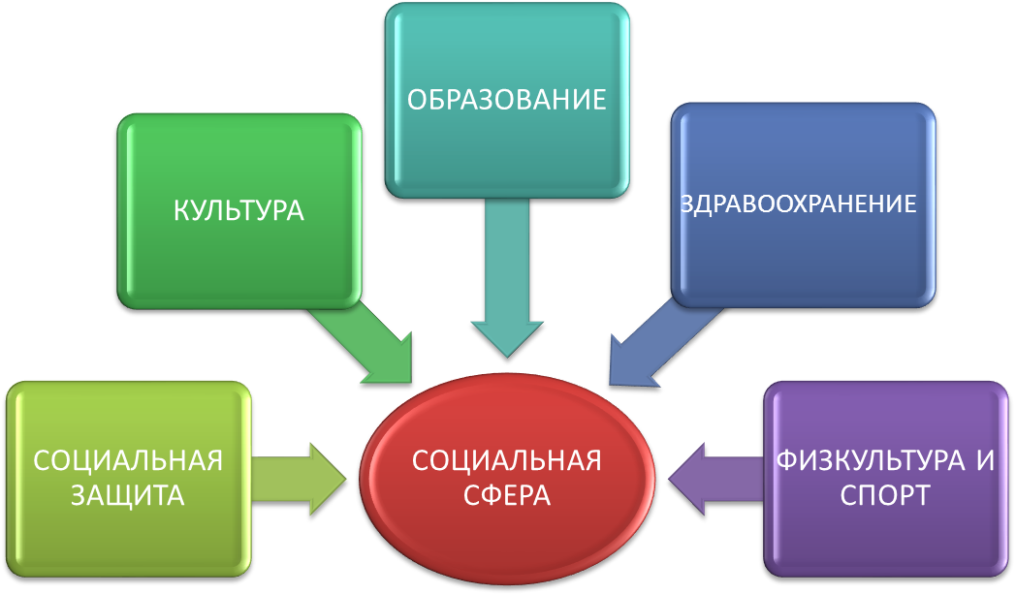
Образование

Система образования поселения представляет собой развитую сеть образовательных учреждений различных типов и видов, обеспечивает доступность дошкольного, общего, специального (коррекционного) и дополнительного образования детей.
В систему образования городского поселения входят следующие объекты:
а) регионального значения:
1 специализированная (коррекционная) образовательная организация - казенное общеобразовательное учреждение ХМАО – Югры «Излучинская школа-интернат для обучающихся с ограниченными возможностями здоровья». Численность обучающихся по состоянию на 01.07.2023 года составляет 77 человека.
б) местного значения муниципального района:
- 3 дошкольные образовательные организации суммарной мощностью 1 023 мест;
- 5 общеобразовательных организаций суммарной мощностью 2 102 учащихся (в том числе 1 вечерняя общеобразовательная организация);
- 2 организации дополнительного образования суммарной мощностью 2 120 мест.
- Численность обучающихся в общеобразовательных учреждениях на 01.01.2023 составляет 2 083 чел.; в МБОУ «Новоаганская очно-заочная школа» –26 чел., в казенном общеобразовательном учреждении ХМАО – Югры «Излучинская школа-интернат для обучающихся с ограниченными возможностями здоровья» – 67 чел.

Здравоохранение

На территории городского поселения Излучинск функционирует одно учреждение здравоохранения – Бюджетное учреждение «Нижневартовская районная больница», в составе которого:
- 1 поликлиническое отделение;
- 1 стационарное отделение (на 80 круглосуточных коек);
- 1 женская консультация;
- 1 детское отделение;
- 1 стоматологическое отделение;
- 1 отделение скорой медицинской помощи;
- 1 параклиническая служба;
- 1 фельдшерско-акушерский пункт с. Большетархово;
По состоянию на 01.07.2023 численность врачей всех специальностей, действующих на территории поселения (занятых штатных единиц) – 51 шт. ед., численность среднего медицинского персонала – 144 шт. ед.
По состоянию на 01.07.2023 обеспеченность врачами на 10 000 населения составила 22,9%; обеспеченность средним медицинскими работниками 64,6%.

Культура

Структура учреждений культуры в поселении представлена МАУ «Межпоселенческая библиотека» Нижневартовского района в пгт. Излучинск, в состав которой входит Центральная районная библиотека гп. Излучинск, Центральная районная детская библиотека гп. Излучинск (объем библиотечного фонда составляет 62,5 тыс. экз., число пользователей – 6 125 человек; библиотека в с. Большетархово – общий объем книжного фонда – 9,03 тыс. экз., число пользователей – 221 человек.
Также в структуру учреждений культуры входит МАОДО «Детская школа искусств им. А.В. Ливна», где развивают свои творческие способности 456 человек по 10 направлениям (417 чел. - пгт. Излучинск, 39 чел. - в с. Большетархово).
В структуру учреждений культуры гп. Излучинск входят Культурно-досуговый центр «КДЦ «Респект», Межпоселенческий культурно-досуговый комплекс «Арлекино».
В городском поселении Излучинск действуют: Районное муниципальное автономное учреждение «Межпоселенческий культурно-досуговый комплекс «Арлекино» на 346 мест (количество посещающих – 454 человека), клубное учреждение в д. Пасол (количество посещающих – 10 человек) и Культурно-досуговый центр «Респект» в селе Большетархово, (количество посещающих – 194 человека).
В культурно-досуговом центре «Респект» работают направления: хоровое, хореографическое, театральное, фольклорные кружки. В культурно-досуговом центре «Респект» организован ансамбль народной песни.

Социальная защита населения
Учреждения социального обслуживания населения гп. Излучинск
БУ
«Излучинский дом-интернат»
БУ ХМАО-Югры
«Нижневартовский районный комплексный центр социального обслуживания
населения»

Социальное обслуживание – это система мероприятий, осуществляемая государственными и общественными организациями по обеспечению гарантированных минимальных достаточных условий жизни, поддерживанию жизнеобеспечения и деятельного существования человека.
На территории городского поселения функционирует БУ «Излучинский дом-интернат» на 200 мест. Целью деятельности учреждения является социальное обслуживание проживающих на территории Ханты-Мансийского автономного округа – Югры граждан пожилого возраста и инвалидов, страдающих психическими хроническими заболеваниями.
БУ ХМАО – Югры «Нижневартовский районный комплексный центр социального обслуживания населения», имеет одно отделение на 20 мест и число центров социального обслуживания граждан пожилого возраста и инвалидов – одно отделение дневного пребывания, в них мест – 15.

Физкультура и спорт

В 2023 году в поселении действует 41 спортивное сооружение, в том числе: 12 спортивных залов (с учетом образовательных учреждений), 4 плавательных бассейнов (с учетом образовательных учреждений), 12 плоскостных спортивных сооружений, тренажерный зал в с. Большетархово, тир.
На территории поселения действует МАУ ДО «Спортивная школа Нижневартовского района» (МАУ ДО «СШ НВР»)»:
- всего занимающихся по разным видам спорта 2 100 человек;
- единовременная пропускная способность 301 человек;
- охват населения по разным видам спорта 15%.
В сфере физической культуры и спорта продолжится работа по обеспечению доступности занятий физической культурой и спортом для населения, прежде всего для детей и подростков.
В пгт. Излучинск функционирует крытый хоккейный корт, площадь хоккейной коробки составляет 1 737,9 м2, единовременная пропускная способность – 400 человек.
Объект рассчитан на 200 зрителей. Одновременно в нем могут заниматься хоккеем или фигурным катанием 50 человек. В здании предусмотрен комплекс вспомогательных помещений: раздевалка, душевая и другие. Для беспрепятственного доступа маломобильных групп населения предусмотрены пандусы.

Молодежная политика

Городское поселение Излучинск является одним из крупных населенных пунктов Нижневартовского района, в котором проживает и трудится более 6 400 молодых людей.
Реализация государственной молодежной политики в поселении осуществляется управлением по физической культуре, спорту и молодежной политике совместно с муниципальным автономным учреждением «Центр развития образования и молодежной политики Нижневартовского района».
Работа в этом направлении проводится в рамках муниципальной программы «Создание условий для организации досуга в городском поселении Излучинск».

